Просмотр телевизора и задержка развития речи у детей тесно связаны между собой. Исследования ученых говорят о том, что у детей, которые ежедневно смотрят телевизор по несколько часов, часто наблюдаются проблемы с концентрацией внимания, задержка развития речи, их словарный запас очень скуден. На первый взгляд эти данные кажутся парадоксальными – ведь дети постоянно слышат человеческую речь с экрана телевизора. Тем не менее, детский мозг устроен так, что ребенок просто не может обучаться с помощью технических устройств. Для полноценного развития малышам необходимо живое общение, когда задействуются не только органы слуха, но и чувства, и мысли малыша. За последние 20 лет технологии сильно изменили наш быт. Телевизор занял особое место в жизни большинства семей. Его включают сразу как только приходят с работы и выключают перед сном. А ведь даже если сами дети не смотрят телевизор, фоновый шум мешает им понимать речь родителей или старших братьев и сестер. Но дело не только в постоянном шуме. Ученые считают, что телевидение отрицательно влияет на развитие речи ребенка в первую очередь потому, что просмотр телевизионных передач отвлекает родителей от общения с их детьми. Чем дольше в доме работает телевизор, тем меньше внимания мама с папой уделяют ребенку. В результате дети испытывают недостаток общения в раннем возрасте, когда оно просто необходимо для развития всех психических процессов, в первую очередь речи.
Негативное влияние телевизора на ребенка 3 лет не ограничивается только задержкой развития речи. Замечено, что у детей, которые проводят много времени перед телевизором, хуже развито воображение. Готовые истории мультфильмов не поощряют малыша фантазировать.
При этом, если телевизор выключить, такие дети просто не могут придумать, чем им заняться. Из-за длительного сидения перед телевизором, дети мало двигаются, что отрицательно сказывается на их физическом развитии и ведет к избыточному весу. А неправильная нагрузка на глаза может вызвать потерю остроты зрения. Значит ли все сказанное, что телевизор надо исключить из жизни ребенка раз и навсегда? Конечно же, нет. Телевизор прочно занял свое место в жизни современного человека, также как телефон и другие технические чудеса. Но мамам и папам надо контролировать, сколько времени проводит ребенок перед телевизором и что он смотрит. Тем более, что всегда можно найти, чем занять ребенка без помощи телевизора. Да и самим родителям стоит задуматься, что для них важнее – посмотреть очередной сериал или вырастить всесторонне развитого ребенка. .

Телевизор вызывает задержку развития речи у детей раннего возраста
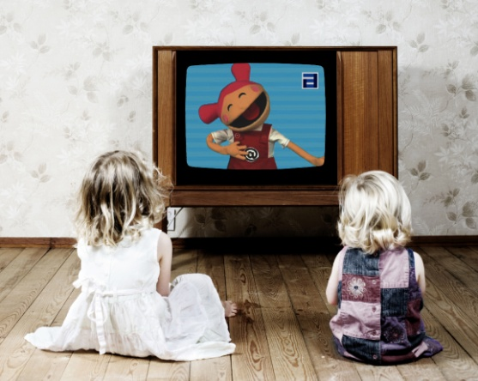

Учитель-логопед: Блохина Светлана Владимировна

